Tugas Evaluasi Praktikum III Makassar, 21 Oktober 2024

**PRAKTIKUM**

**STRUKTUR DATA**



Nama : Andi Ikhlas Mallomo

Stambuk : 13020230251

Frekuensi : TI_SD-7 (A7)

Dosen : Syariful Mujaddid, S.Kom., M.T.

Asisten 1 : Annisa Pratama Putri

Asisten 2 : Rahma Puspitasari

**PROGRAM STUDI TEKNIK INFORMATIKA**

**FAKULTAS ILMU KOMPUTER**

**UNIVERSITAS MUSLIM INDONESIA**

**MAKASSAR**

**2024**

1. Buatlah program yang meminta pengguna untuk memasukkan ukuran matriks (baris dan kolom) dan kemudian mengalokasikan memori untuk matriks tersebut menggunakan pointer. Setelah itu, isi matriks dengan angka dari input pengguna, dan cetak hasilnya.

CODE

#include <iostream> // Library untuk input dan output data

using namespace std; // Mempermudah penggunaan standar library

int main() {

int baris, kolom; // Variabel untuk menyimpan jumlah baris dan kolom

// Meminta jumlah baris dari pengguna

cout << "Masukkan jumlah baris: ";

cin >> baris;

// Meminta jumlah kolom dari pengguna

cout << "Masukkan jumlah kolom: ";

cin >> kolom;

// Alokasi memori dinamis untuk array 2D

int** dataMatriks = new int*[baris];

for (int k = 0; k < baris; k++) {

dataMatriks[k] = new int[kolom]; // Alokasikan setiap baris

}

// Input nilai-nilai elemen matriks dari pengguna

cout << "Masukkan elemen matriks:\n";

for (int k = 0; k < baris; k++) { // Iterasi setiap baris

for (int y = 0; y < kolom; y++) { // Iterasi setiap kolom

cin >> dataMatriks[k][y]; // Masukkan nilai elemen

}

}

// Tampilkan matriks yang telah diinput

cout << "Matriks yang dimasukkan:\n";

for (int k = 0; k < baris; k++) { // Iterasi baris

for (int y = 0; y < kolom; y++) { // Iterasi kolom

cout << dataMatriks[k][y] << " "; // Tampilkan elemen

}

cout << endl; // Baris baru setelah satu baris selesai

}

// Hapus alokasi memori dinamis

for (int k = 0; k < baris; k++) {

delete[] dataMatriks[k]; // Hapus setiap baris

}

delete[] dataMatriks; // Hapus array utama

return 0; // Program selesai

}

SCREANSHOT OUTPUT

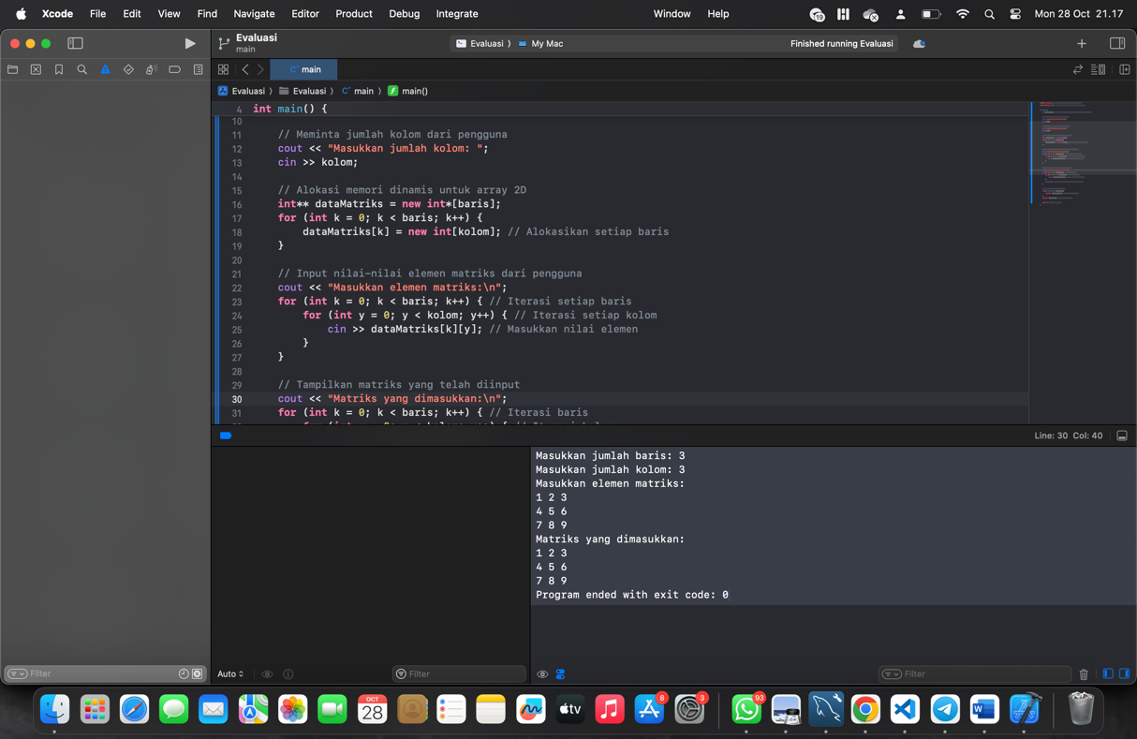

1. Buatlah fungsi yang menerima dua pointer ke integer dan menukarkan nilai yang ditunjuk oleh pointer tersebut. Tulis program utama untuk menguji fungsi tersebut.

CODE

#include <iostream> // Library untuk operasi input dan output

using namespace std;

// Fungsi untuk menukar nilai yang ditunjuk oleh dua pointer

void swapNilai(int* i, int* k) {

int sementara = *i; // Simpan nilai yang ditunjuk oleh x

*i = *k; // Tukar nilai x dengan y

*k = sementara; // Pindahkan nilai yang disimpan ke y

}

int main() {

int nilai1 = 2; // Variabel nilai1

int nilai2 = 50; // Variabel nilai2

// Tampilkan nilai sebelum ditukar

cout << "Sebelum penukaran: nilai1 = " << nilai1 << ", nilai2 = " << nilai2 << endl;

// Menukar nilai nilai1 dan nilai2

swapNilai(&nilai1, &nilai2);

// Tampilkan nilai setelah ditukar

cout << "Setelah penukaran: nilai1 = " << nilai1 << ", nilai2 = " << nilai2 << endl;

return 0; // Program selesai

}

1. Buatlah fungsi yang menerima pointer ke array dan ukuran array sebagai parameter, kemudian mencari dan mengembalikan alamat elemen terbesar dalam array.

CODE

#include <iostream> // Library untuk operasi input dan output

using namespace std;

// Fungsi untuk mencari alamat nilai terbesar dalam array

int* temukanNilaiTerbesar(int* data, int panjang) {

int* terbesarPtr = data; // Anggap elemen pertama adalah yang terbesar

for (int j = 1; j < panjang; j++) {

if (data[j] > *terbesarPtr) { // Jika ditemukan nilai yang lebih besar

terbesarPtr = &data[j]; // Update alamat elemen terbesar

}

}

return terbesarPtr; // Kembalikan alamat elemen terbesar

}

int main() {

// Inisialisasi array dengan data

int data[] = {7, 10, 14, 20, 21};

int panjang = sizeof(data) / sizeof(data[0]); // Menghitung panjang array

// Memanggil fungsi untuk mencari nilai terbesar

int* nilaiTerbesar = temukanNilaiTerbesar(data, panjang);

// Menampilkan nilai terbesar dan alamatnya

cout << "Nilai terbesar: " << *nilaiTerbesar << endl;

cout << "Alamat nilai terbesar: " << nilaiTerbesar << endl;

return 0; // Program selesai

}

SCREANSHOT OUTPUT

1. Buatlah struktur data untuk linked list dengan elemen integer. Implementasikan fungsi untuk menambahkan elemen ke linked list dan mencetak semua elemen yang ada dalam linked list

CODE

#include <iostream> // Library untuk operasi input dan output

using namespace std;

// Struktur untuk elemen dalam linked list

struct Elemen {

int nilai; // Data elemen bertipe integer

Elemen* sambung; // Pointer ke elemen berikutnya

};

// Fungsi untuk menambah elemen baru ke linked list

void tambahNode(Elemen*& awal, int dataBaru) {

Elemen* nodeBaru = new Elemen; // Buat elemen baru

nodeBaru->nilai = dataBaru; // Isi data pada elemen baru

nodeBaru->sambung = nullptr; // Inisialisasi pointer sambung ke null

// Jika linked list kosong, node baru menjadi elemen pertama

if (awal == nullptr) {

awal = nodeBaru;

} else {

Elemen* penunjuk = awal; // Pointer sementara untuk traversal

// Cari elemen terakhir

while (penunjuk->sambung != nullptr) {

penunjuk = penunjuk->sambung;

}

penunjuk->sambung = nodeBaru; // Tambah elemen baru di akhir

}

}

// Fungsi untuk menampilkan semua elemen dalam linked list

void tampilkanLinkedList(Elemen* awal) {

Elemen* penunjuk = awal; // Pointer sementara untuk traversal

while (penunjuk != nullptr) {

cout << penunjuk->nilai; // Tampilkan data dari elemen

penunjuk = penunjuk->sambung; // Pindah ke elemen berikutnya

if (penunjuk != nullptr) {

cout << " -> "; // Tambah panah jika ada elemen berikutnya

}

}

cout << " -> nullptr" << endl; // Tampilkan akhir list

}

int main() {

Elemen* awal = nullptr; // Inisialisasi awal linked list

int masukan; // Variabel untuk input data dari pengguna

// Loop untuk menerima input elemen dari pengguna

while (true) {

cout << "Masukkan nilai (0 untuk berhenti): "; // Prompt input

cin >> masukan; // Terima input

if (masukan == 0) break; // Keluar jika input adalah 0

tambahNode(awal, masukan); // Tambah elemen baru ke linked list

}

// Tampilkan semua elemen dalam linked list

cout << "Isi linked list: ";

tampilkanLinkedList(awal);

// Menghapus semua memori yang dialokasikan

while (awal != nullptr) {

Elemen* sementara = awal; // Pointer untuk elemen yang akan dihapus

awal = awal->sambung; // Pindah ke elemen berikutnya

delete sementara; // Hapus elemen

}

return 0; // Selesai

}

SCREANSHOT OUTPUT

1. Buatlah fungsi yang menerima pointer ke array dan ukuran array, lalu menghitung dan mengembalikan rata-rata dari elemen-elemen dalam array tersebut

CODE

#include <iostream> // Library untuk operasi input dan output

using namespace std;

// Fungsi untuk menghitung nilai rata-rata elemen dalam array

double rataRataNilai(int* data, int panjang) {

int jumlah = 0; // Variabel untuk menyimpan total nilai

// Menjumlahkan semua elemen dalam array

for (int j = 0; j < panjang; j++) {

jumlah += data[j];

}

return static_cast<double>(jumlah) / panjang; // Mengembalikan nilai rata-rata

}

int main() {

// Inisialisasi array dengan data tertentu

int data[] = {29, 7, 10, 78, 87};

int ukuranArray = sizeof(data) / sizeof(data[0]); // Hitung panjang array

// Hitung dan tampilkan rata-rata

cout << "Nilai rata-rata: " << rataRataNilai(data, ukuranArray) << endl; // Tampilkan hasil

return 0; // Program selesai

}

SCREANSHOT OUTPUT

**